Семинар по фундаментальным проблемам аэродинамики в формате видеоконференции
ЦАГИ им. Н.Е. Жуковского, ИТПМ СО РАН, СПбПУ, ИМех МГУ

Вторник, 17.12.2019. 11:00

«Площадка» в СПбПУ, IV учебный корпус, первый (ближний к главному зданию) подъезд, второй этаж, налево и еще раз налево, железная дверь в торце коридора, на двери справа кнопка домофона
Контактное лицо в СПбПУ – доц. каф. гидроаэродинамики, горения и теплообмена ИПММ
Николай Георгиевич Иванов, тел.сл. (812) 297 24 19; тел.моб. +7 921 326 06 04

Тема: Молекулярное моделирование
взаимодействия аэрозольного потока
с рельефным телом
Автор: Иван Алексеевич Амелюшкин (ЦАГИ)
Amelyushkin_Ivan@mail.ru

Управление взаимодействием дисперсных течений с твердым телом представляет интерес в широкой области практических приложений. Разработаны оригинальные математические модели, численные алгоритмы расчета и управления взаимодействием аэрозольных течений с твердыми телами различной степени гидрофобности. Поведение атомов твердого тела определяется температурой Дебая, молярной массой и температурой. Получены результаты параметрических исследований влияния рельефа и температуры на коэффициенты восстановления скорости частиц, диаграмму направленности отраженных частиц при ударе о рельефное тело. Параметры удара капель соответствуют числам Вебера в реальных условиях. Результаты сопоставлены с данными других исследователей. Получены значения коэффициентов взаимодействия частиц воды с волнистым твердым телом в предположении, что характерные размеры рельефа поверхности λ, h (см. рис.) значительно превышают размеры молекул. Помимо геометрических параметров рельефа обтекаемого тела на прилипание потока значительно влияет коэффициент растекания AК=ε_{w-m}/ε_{m-m}≈0.5(1+cosθ) – отношение сил адгезии к когезии, который связывает характерные значения энергий взаимодействия молекул ε с краевым углом смачивания θ. На основании полученных в работе экспериментальных данных созданы оригинальные математические модели явлений, сопровождающих кристаллизацию переохлажденных метастабильных капель в задачах противодействия обледенению летательных аппаратов.

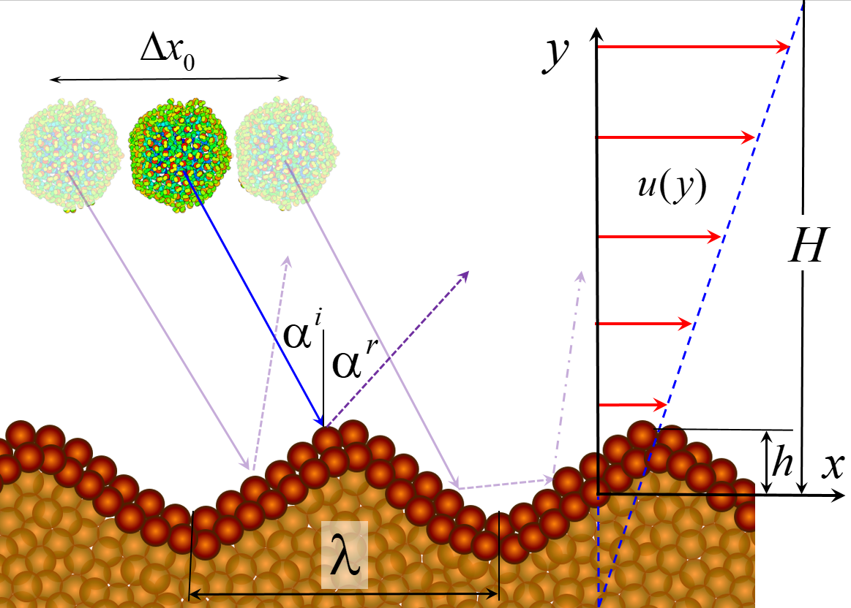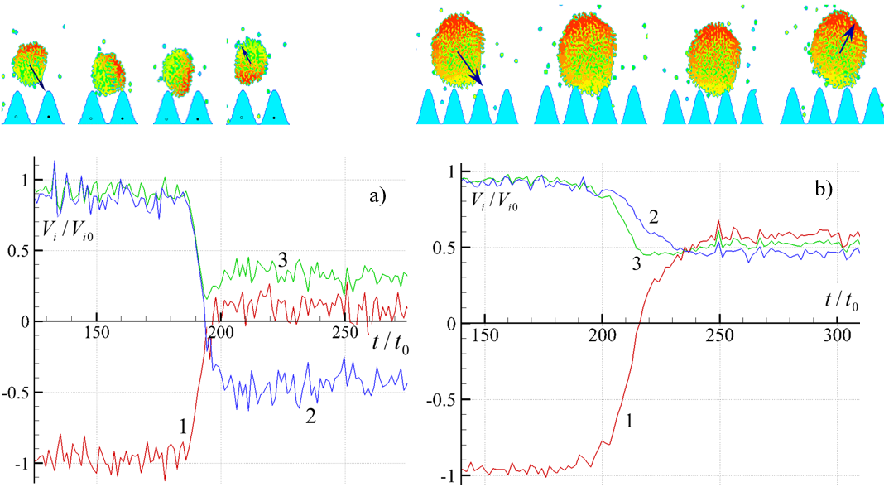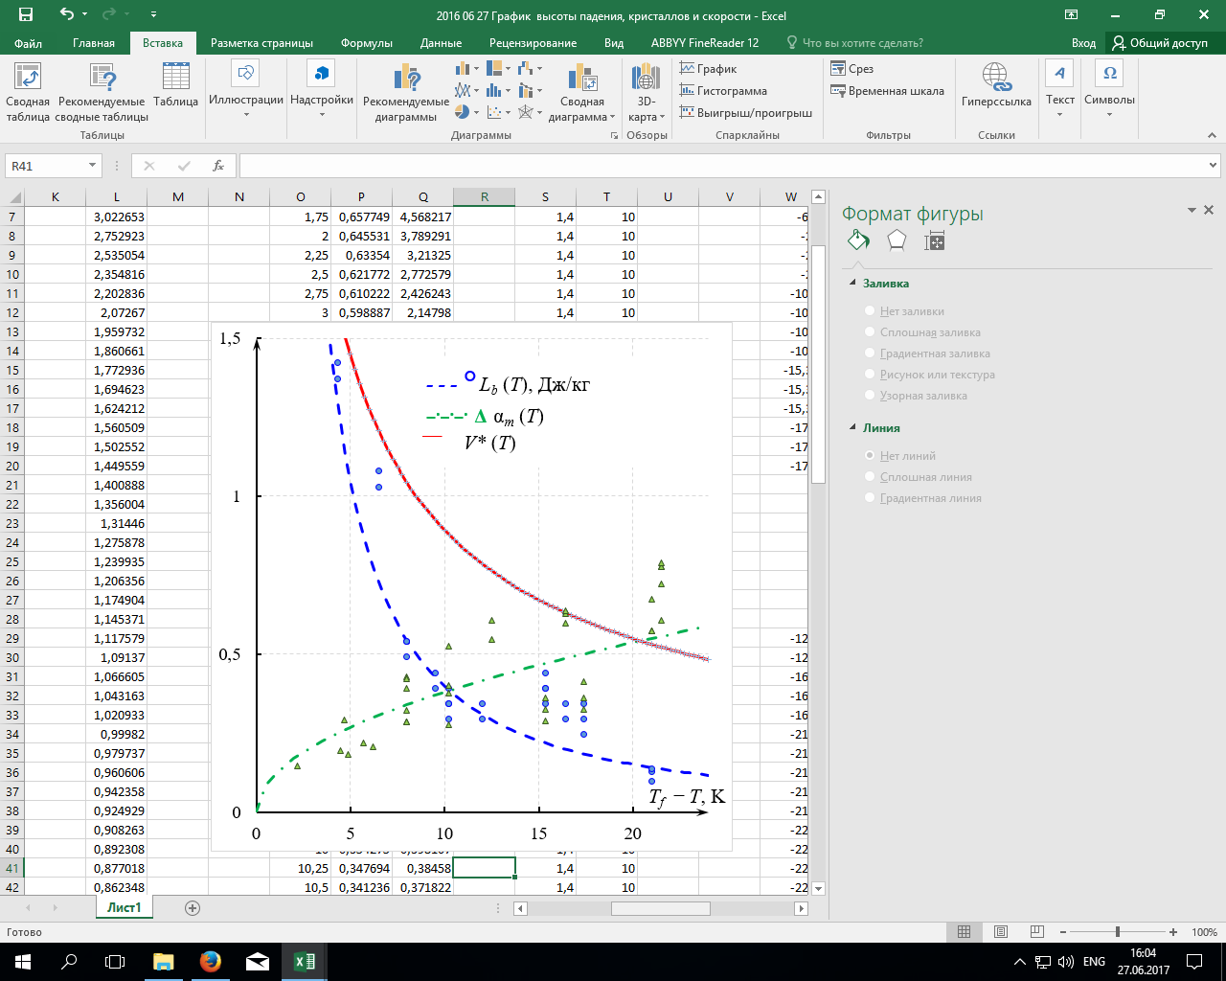
Рис.: слева – схема взаимодействия частиц с рельефным телом на дне пограничного слоя реального газа; углы αi, αr – между вектором скорости частицы и нормалью к средней поверхности тела;
в центре – временной ход компонент скорости частиц, соударяющихся с волнистой поверхностью;
справа – зависимость минимальной скорости удара переохлажденных капель о твердое тело,
при которой происходит переход из метастабильного состояния

